Муниципальное бюджетное общеобразовательное учреждение «Средняя школа № 5»

153040, г. Иваново, ул. Любимова, д. 16-А, тел/факс 56-47-14

электронная почта: school5@ivedu.ru , сайт школы: http://school5.ivedu.ru/

_________________________________________________________________________________________________

**ПРИКАЗ**

от 30.08.2024 г. № 443 - О

О режиме работы школы в 2024/2025 учебном году

В целях исполнения положений Устава МБОУ «СШ № 5», требований норм санитарных правил СП 2.4 3648-20 к режиму образовательного процесса и в соответствии с письмом Управления федеральной службы по надзору в сфере защиты прав потребителей и защиты прав человека по Ивановской области от 26.07.2021№ 37-00-03/04-1796-2021

ПРИКАЗЫВАЮ:

Утвердить следующий режим работы школы в 2024/2025 учебном году:

1. Начало учебного года 02.09.2024 г.
2. Окончание учебного года 26.05.2025 г. для 1-8,10 классов, для 9, 11 классов – в соответствии с расписанием итоговой аттестации.
3. Установить количество учебных недель в соответствии с табель - календарем на 2024-2025 учебный год.

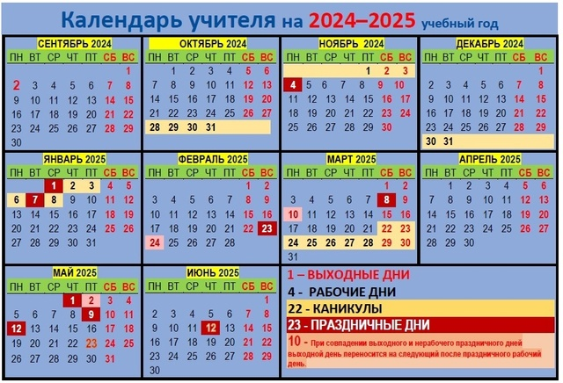

1 классы – 32 недели

2 – 11 – 34 недели

1. Количество классов-комплектов: всего 26

|  |  |  |
| --- | --- | --- |
| **1 – 4 классы** | **5 – 9 классы** | **10 – 11 классы** |
| 1 кл. – 2 | 5 кл. – 3 | 10 кл. – 1 |
| 2 кл. – 2 | 6 кл. – 3 | 11 кл. – 1 |
| 3 кл. – 3 | 7 кл. – 3 |  |
| 4 кл. – 3 | 8 кл. – 3 |  |
|  | 9 кл. – 2 |  |
| всего 10 | всего 14 | всего 2 |

1. Режим обучения – пятидневная учебная неделя.
2. Сменность: все классы занимаются в первую смену
3. Начало учебных занятий– 8.15.
4. Продолжительность уроков: 1 кл. – 35 мин. (1полугодие), 40 мин. (2 полугодие), 2 – 11 кл. - 45 мин.
5. Расписание звонков

|  |  |  |
| --- | --- | --- |
| **УРОК** | **ПРОДОЛЖИТЕЛЬНОСТЬ УРОКА** | **ПЕРЕМЕНА** |
| 1 | 8.15 – 9.00 | 15 |
| 2 | 9.15 – 10.00 | 20 |
| 3 | 10.20 – 11.05 | 20 |
| 4 | 11.25 – 12.10 | 15 |
| 5 | 12.25 – 13.10 | 10 |
| 6 | 13.20 – 14.05 | 10 |
| 7 | 14.15 – 15.00 | 10 |
| 8 | 15.10 – 15.55 |  |

1. Режим работы в 1 классе

Со 02.09 по 25.10.2024

|  |  |  |
| --- | --- | --- |
| **УРОК** | **ПРОДОЛЖИТЕЛЬНОСТЬ УРОКА** | **ПЕРЕМЕНА** |
| Гимнастика | 8.15 – 8.25 | 10 |
| 1 | 8.25 – 9.00 | 35 |
| Завтрак | 9.00 – 9.25 | 25 |
| 2 | 9.25 – 10.00 | 35 |
| Пальчиковая гимнастика | 10.00 – 10.05 | 5 |
| Динамический час, целевая прогулка | 10.05 – 11. 15 | 70 |
| 3 | 11.15 – 11.50 | 35 |
| гимнастика для глаз или дыхательная гимнастика | 11.50 – 12.00 | 10 |

С 05.11 по 27.12.2024

|  |  |  |
| --- | --- | --- |
| **УРОК** | **ПРОДОЛЖИТЕЛЬНОСТЬ УРОКА** | **ПЕРЕМЕНА** |
| Гимнастика | 8.15 – 8.20 | 5 |
| 1 | 8.20 – 8.55 | 35 |
| Завтрак | 8.55 – 9.20 | 25 |
| 2 | 9.20 – 9.55 | 35 |
| Динамическая пауза | 9.55 – 10.25 | 30 |
| 3 | 10.25 – 11.00 | 35 |
| Гимнастика для глаз | 11.00- 11.05 | 5 |
| перемена | 11.05– 11.20 | 15 |
| дыхательная гимнастика | 11.20 – 11.25 | 5 |
| 4 | 11.25 – 12.00 | 35 |

С 08.01 по 26.05.2025

|  |  |  |
| --- | --- | --- |
| **УРОК** | **ПРОДОЛЖИТЕЛЬНОСТЬ УРОКА** | **ПЕРЕМЕНА** |
| 1 | 8.15– 8.55 | 40 |
| Завтрак | 8.55 – 9.15 | 20 |
| 2 | 9.15 – 9.55 | 40 |
| Динамическая пауза | 9.55 – 10.30 | 35 |
| 3 | 10.30 – 11.10 | 40 |
| перемена | 11.10– 11.20 | 10 |
| 4 | 11.20 – 12.00 | 40 |

12. Кружки, секции и т.д.: начало занятий - 14.30

13. Продолжительность учебных периодов:

|  |  |  |  |  |
| --- | --- | --- | --- | --- |
|  | ***Классы*** | ***Дата*** | | ***Продолжительность***  ***(количество учебных недель и дней)*** |
| ***Начало триместра*** | ***Окончание триместра*** |
| **1 триместр** | 1-11 | 02.09.2024 г. | 22.11.2024 г. | 10 недель 4 дня / 54 дня |
| **2 триместр** | 1 | 25.11.2024 г. | 21.02.2025 г. |  |
| 10 недель 2 дня / 51 день |
| 2-11 | 25.11.2024 г. | 22.02.2025 г. | 11 недель 4 дня/ 59 дней |
| **3 триместр** | 1-11 | 24.02.2025 г. | 26.05.2025 г. | 11 недель 2 дня / 57 дней |
| **Итого:** | 1 | 2024 – 2025 учебный год | | 32 недели /162 дня |
| 2-11 | 34 недели /170 дней |

14.  Сроки проведения школьных каникул в 2024/25 учебном году:

|  |  |  |  |
| --- | --- | --- | --- |
|  | ***Дата начала каникул*** | ***Дата окончания каникул*** | ***Продолжительность в днях*** |
| **Осенние** | 28.10.2024 г. | 05.11.2024 г. | 9 дней |
| **Зимние** | 31.12.2024 г. | 08.01.2025 г. | 9 дней |
| Дополнительные каникулы для обучающихся 1 классов | 10.02.2025 г. | 18.02.2025 г. | 9 дней |
| **Весенние** | 24.03.2025г. | 01.04.2025 | 9 дней |
| **Летние** | 26.05.2025 г. | 31.08.2025 г. | 97 дней |

15. Работа школьного гардероба в учебные дни с 750 до 1800 в соответствии с Положением о работе школьного гардероба.

Директор школы ________________ /Т.Н.Моклокова/